Занимательные лексические задания
по теме «ОДЕЖДА»

№ 1.Назови:
1) 3 things you wear on feet,
2) 3 things keep you warm,
3) 3 things that only women wear,
4) things that men and women can both wear,
5) 3 things you wear on your head.

№ 2. Замени заглавную букву, чтобы получилось новое слово:
Milk – Bat -
Cake – Goat -
Look – Press -
Box – shOrt -
Boy – caT -

№ 3. Составь слово по буквам:
- последняя буква слова «платье»
- вторая буква слова «20»
- четвертая буква слова «берет»
- вторая буква слова «шляпа»
- пятая буква слова «юбка»
- вторая буква слова «джинсы»
- четвертая буква слова «рубашка»

№ 4. Составь слово по буквам:
- последняя буква слова «шляпа»
- вторая буква слова «брюки»
- вторая буква слова «куртка»
- вторая буква слова «юбка»
- первая буква слова «нос»
- третья буква слова «платье»
- четвертая буква слова « рубашка»
- первая буква слова «туфли»

№ 5. Построй лесенку из слов по теме «Одежда»
_ _ _
_ _ _
_ _ _ _
_ _ _ _
_ _ _ _ _
_ _ _ _ _ _
_ _ _ _ _ _ _
_ _ _ _ _ _ _ _

№ 6. Разгадай кроссворд и получится слово по вертикали:
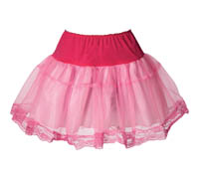
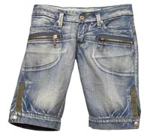
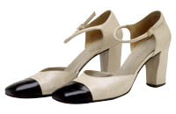
1
 | 2
 |  | 3 |  |  |  |  |  |  |  |  | 3
 | 4 |  |  |  |  |  |  |  |  |  | 1  2
 |  |  |  | 5
 |  |  | 6
 | 7
 | 8
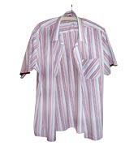
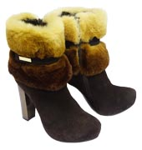
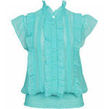
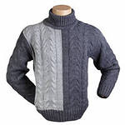
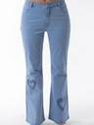

4
6
7
8
5

№ 7. Разгадай кроссворд и получится слово по вертикали:
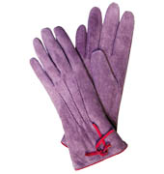
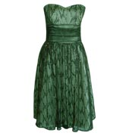
 |  | 1
 | 2
 |  | 3 |  |  |  |  |  | 1  2  3
4
 |  | 5
 |  | 6 | s | h | O | r | t | s
 |  |  | 7 | c | A | p
 |  | 8 | t | a | T
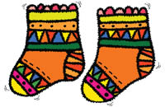
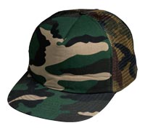
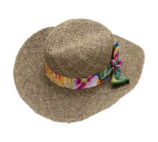
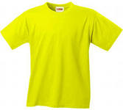

8
4
5
6
7

№ 8. Найди рифмующиеся слова из двух столбиков:
night short
near wear
skirt pig
big long
farm arm
blouse right
there shirt
let eye
my ear
wrong trousers
thought pet
bought taught

KEYS:
N1
1) shoes, boots, trainers
2) gloves, a jacket, a coat
3) a dress, a blouse, a skirt
4) socks, trainers, jeans, a T-shirt, shorts, trousers, a cap, a hat, a beret.
5) a cap, a hat, a beret.

N 2.
Milk – Silk caT - caP
Cake – Take Bat – Hat
Look – Book Goat - Coat
Box- Fox Press - Dress
Boy – Toy shOrt – shIrt

N 3.
Dress, twenty, beret, hat, skirt, jeans, shirt = SWEATER

N 4.
Hat, trousers, jacket, skirt, nose, dress, shirt, shoes = TRAINERS

N 5.
H a t
C a p
S h o e
B o o t
J e a n s
B l o u s e
S w e a t e r
T r o u s e r s

N 6.
1 – skirt, 2 – shorts, 3 –shoes, 4 – blouse, 5 – sweater, 6 – jeans. 7 – shirt, 8 – boots
TROUSERS
1 | s | k | i | r | T
 | 2 | s | h | o | R | t | s
 |  | 3 | s | h | O | e | s
 | 4 | b | l | o | U | s | e
 |  |  |  | 5 | S | w | e | a | t | e | r
 |  |  | 6 | j | E | a | n | s
 | 7 | s | h | i | R | t
 | 8 | b | o | o | S

N 7.
1 –blouse, 2- gloves, 3 – dress, 4 – T-shirt, 5 – socks, 6 – shorts, 7- cap, 8 – hat
OVERCOAT

 |  | 1 | b | l | O | u | s | E
 | 2 | g | l | o | V | e | s
 |  | 3 | d | r | E | e | s
4 | T | s | h | i | R | t
 |  | 5 | s | o | C | k | s
 |  | 6 | s | h | O | r | t | s
 |  |  | 7 | c | A | p
 |  | 8 | t | a | T

N 8.
Night – right there - wear
Near – ear let - pet
Skirt – shirt my - eye
Big –pig wrong - long
Farm – arm thought - taught
Blouse - trousers bought – short

